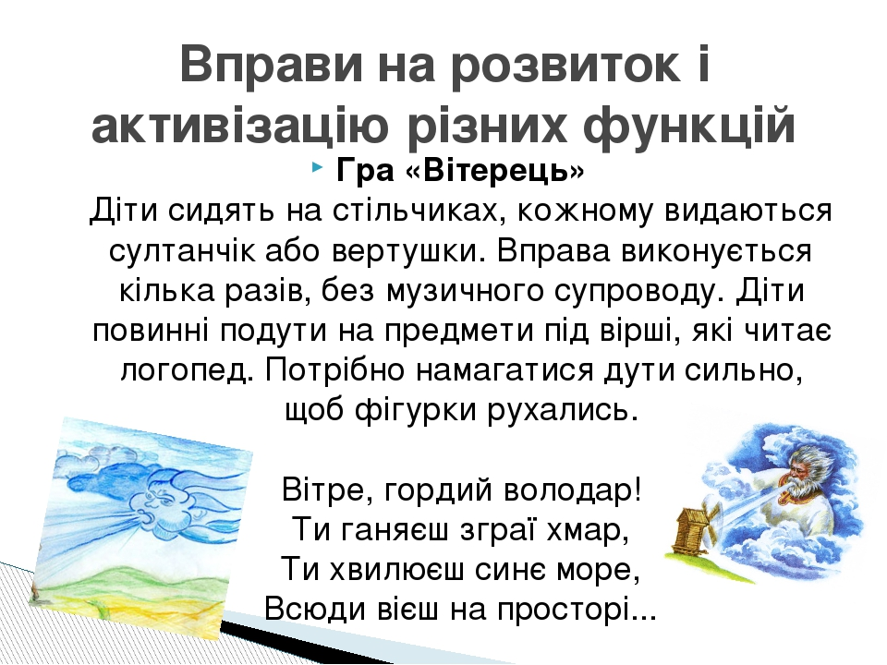
Гра «Вітерець» Діти сидять на стільчиках, кожному видаються султанчік або вертушки. Вправа виконується кілька разів, без музичного супроводу. Діти повинні подути на предмети під вірші, які читає логопед. Потрібно намагатися дути сильно, щоб фігурки рухались. Вітре, гордий володар! Ти ганяєш зграї хмар, Ти хвилюєш синє море, Всюди вієш на просторі... Вправи на розвиток і активізацію різних функцій

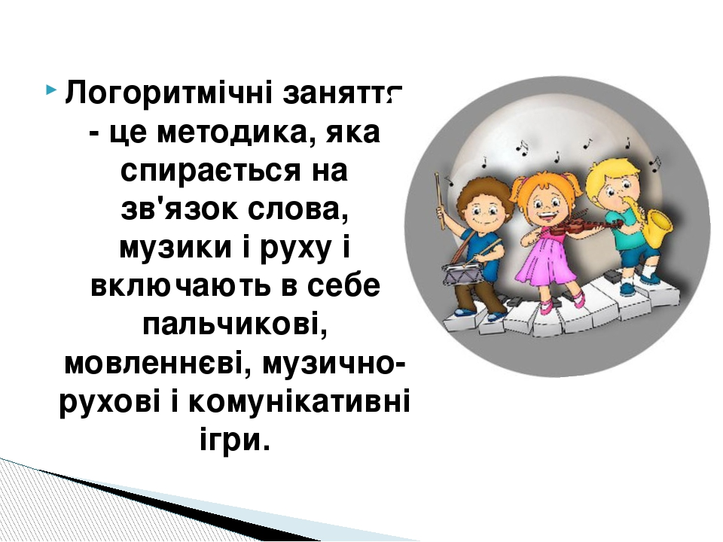
Логоритмічні заняття - це методика, яка спирається на зв'язок слова, музики і руху і включають в себе пальчикові, мовленнєві, музично-рухові і комунікативні ігри. Взаємодія зазначених компонентів може бути різноманітною, з переважанням одного з них

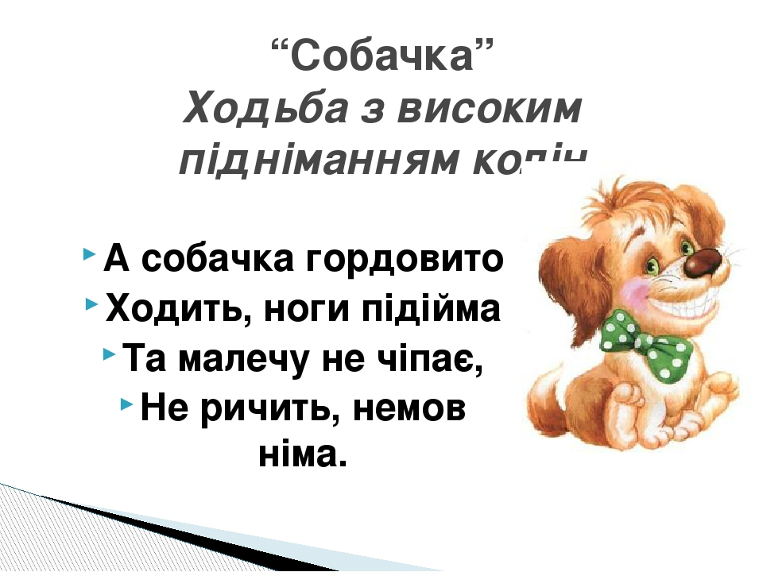
А собачка гордовито Ходить, ноги підійма Та малечу не чіпає, Не ричить, немов німа. “Собачка” Ходьба з високим підніманням колін
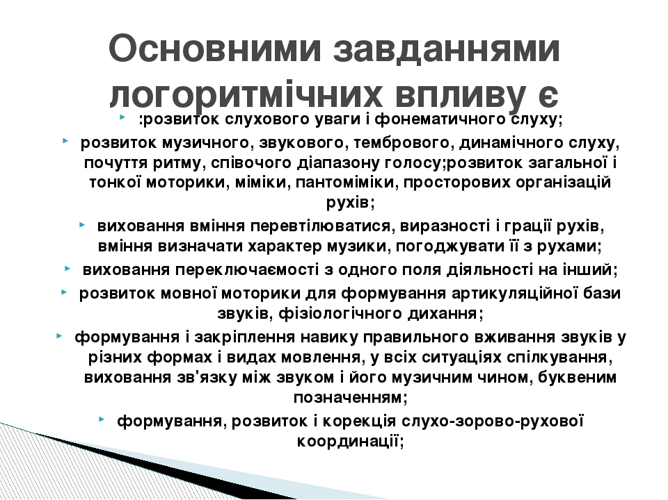
Розвиток слухового уваги і фонематичного слуху; розвиток музичного, звукового, тембрового, динамічного слуху, почуття ритму, співочого діапазону голосу;розвиток загальної і тонкої моторики, міміки, пантоміміки, просторових організацій рухів; виховання вміння перевтілюватися, виразності і грації рухів, вміння визначати характер музики, погоджувати її з рухами; виховання переключаємості з одного поля діяльності на інший; розвиток мовної моторики для формування артикуляційної бази звуків, фізіологічного дихання; формування і закріплення навику правильного вживання звуків у різних формах і видах мовлення, у всіх ситуаціях спілкування, виховання зв'язку між звуком і його музичним чином, буквеним позначенням; формування, розвиток і корекція слухо-зорово-рухової координації; Основними завданнями логоритмічних впливу є
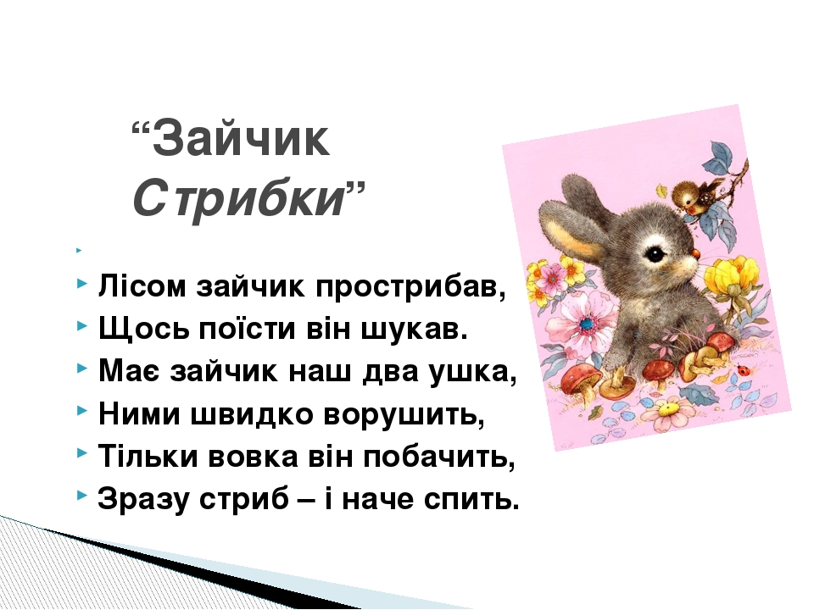
Лісом зайчик прострибав, Щось поїсти він шукав. Має зайчик наш два ушка, Ними швидко ворушить, Тільки вовка він побачить, Зразу стриб – і наче спить. “Зайчик Стрибки
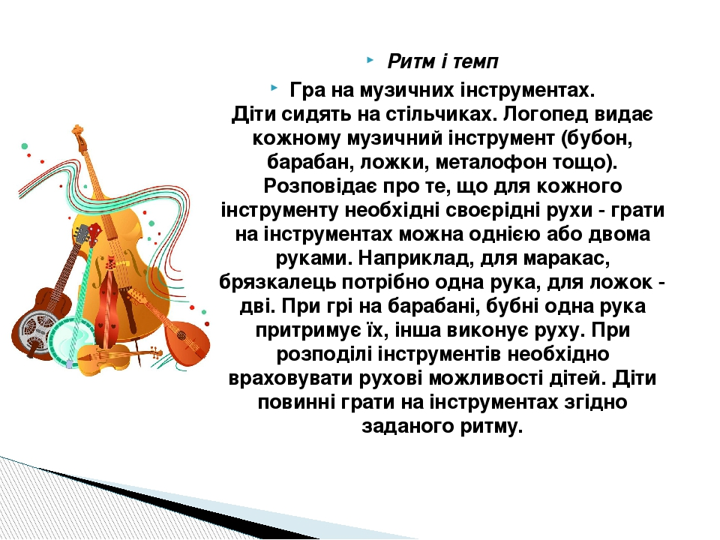
Ритм і темп Гра на музичних інструментах. Діти сидять на стільчиках. Логопед видає кожному музичний інструмент (бубон, барабан, ложки, металофон тощо). Розповідає про те, що для кожного інструменту необхідні своєрідні рухи - грати на інструментах можна однією або двома руками. Наприклад, для маракас, брязкалець потрібно одна рука, для ложок - дві. При грі на барабані, бубні одна рука притримує їх, інша виконує руху. При розподілі інструментів необхідно враховувати рухові можливості дітей. Діти повинні грати на інструментах згідно заданого ритму.

